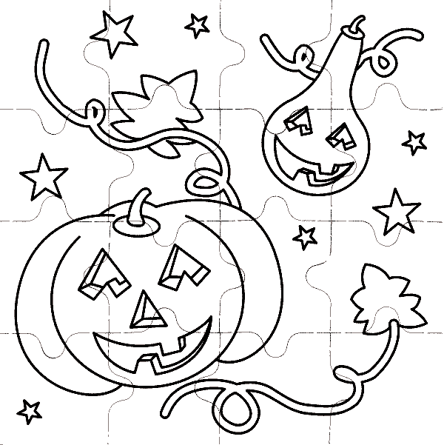
JZŠ MRAMOTICE
POŘÁDÁ

PRO DĚTI Z MŠ A ŽÁKY 1. ROČNÍKU

J VE SPORTOVNÍM OBLEČENÍ

J KAŽDÉ DÍTĚ SE SEBOU LAMPIÓN J

J MŮŽETE PŘINÉSTI DÝŇOVÉ STRAŠIDÝLKO J

